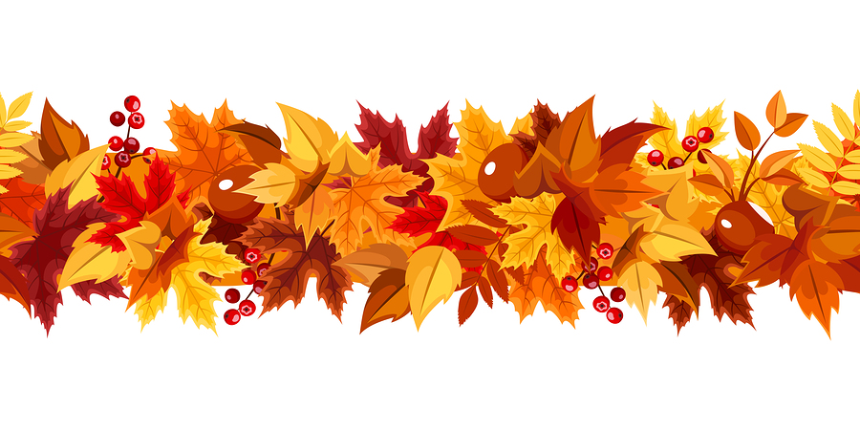
ИНТЕГРИРОВАННОЕ ЗАНЯТИЕ
«ОСЕННИЕ ФАНТАЗИИ»

Занятие провела:
воспитатель МБДОУ ЦРР
д/с № 51 «Росток»
Лукинова С. В.
дата проведения:
14.10.2020 года

Цель: обобщить и систематизировать знания детей старшего дошкольного возраста об осени, сезонных изменениях в природе.
Программные задачи:
- активизировать словарный запас (экология, природа, растительный мир, листопад, золотая осень, бархатный месяц, румянец осени, златоцвет, рябинник, предзимье);
- развивать умение логически мыслить, делать выводы, умозаключения, развивать коммуникативные умения;
- расширять и обогащать знания о природе и ее явлениях, жизни диких животных осенью;
- создать групповые работы «Осенняя корзина», «Гроздья рябины», «Волшебный ноябрьский лес» (выставка работ детей)

Материал и оборудование: стенд, магнитофон, карточки с явлениями природы по временам года, осенние листья, птицы, вырезанные по контуру, муляжи овощей и фруктов, клей, краски, цветной песок, вата.
Ход занятия.
1.Огранизационный момент.
Дети входят в группу.
Воспитатель: Ребята давайте поздороваемся с нашими гостями, а теперь я прошу вас присесть на стулья. Дети присаживаются на стульчики. Воспитатель читает детям стихотворение М. Ходяковой
Если на деревьях
Листья пожелтели,
Если в край далёкий
Птицы улетели,
Если небо хмурое,
Если дождик льётся,
Это время года
как ребята зовётся? (осень)
Какие времена года вы знаете? (осень, зима, весна, лето). Четыре времени года составляют год. А сколько месяцев в году? (12). Сколько месяцев у каждого времени года? (по 3 месяца). Назовите мне три осенних месяца? (сентябрь, октябрь, ноябрь).
2. Основная часть.
Воспитатель предлагает рассмотреть первую картину осени, сентябрь. 1).Какая на картине погода? (солнечная, теплая, ясная). Какие деревья в сентябре? Листья на деревьях какого цвета? (листья еще зеленые, но кое-где появляются желтые листочки). Этот месяц называют ранней осенью. Чем богата осень в сентябре? (урожаем, второй слайд). В садах люди

собирают фрукты: яблоки, груши, сливы. А на полях, огородах - овощи: капусту, морковь, картофель, помидоры, тыкву, огурцы, свёклу, лук, чеснок. Какие дары можем встретить в лесу в сентябре – грибы, ягоды. Д/и «Угадай на вкус»- закрепить знания овощей и фруктов на вкус. Воспитатель предлагает детям закрыть глаза, а воспитатель кладет в рот ребенку кусочек яблока или моркови. Ребенок должен прожевать и назвать фрукт это или овощ.
2) Воспитатель предлагает детям рассмотреть вторую картину осени. Какая погода изображена на картине? Что произошло с деревьями и листьями? Как называется явление в природе, когда опадают листья? (листопад). Какие хвойные деревья стоят вечно зеленые? (ель, сосна). Какой месяц осени мы рассмотрели, назовите его? (октябрь). Этот месяц в народе называют золотой осенью. Д/и «Назови лист дерева» - закрепить умение образовывать из существительного прилагательное. Например: дуб – лист дубовый, клен - кленовый, осина - осиновый, рябина- рябиновый, береза- березовый, тополь- тополиный, орешник – ореховый.
Физминутка «Осенние листья» (мультимидийная зарядка).
3) Воспитатель предлагает рассмотреть последнюю картинку с изображением последнего осеннего месяца, ноября. Давайте попробуем описать её, и как вы думаете, что происходит в ноябре с птицами, и как мы люди можем им помочь (ответы детей).
Воспитатель: А как осенние месяцы назывались в старину? Кто знает? Никто? Тогда слушайте!
1.Сентябрь – рябинник. Как вы думаете, почему его называли рябинником? (потому что в это время появляется рябина).
2.Октябрь – листопадник (потому что опадают листья).
3.Ноябрь – зимник (становится холодно, как зимой).
Д/и «Перелётные и зимующие птицы» - ребенок подходит к доске, выбирает птицу, называет её и отправляет на юг или к веточке с рябиной, оставляет её зимовать. ( Игра с применением ИКТ технологий).
Рефлексия: Воспитатель предлагает вспомнить, как же можно назвать три осенних месяца? Какой осенний урожай дарит нам ранняя осень? Как называли в старину последний осенний месяц?
А теперь я предлагаю вам подойти к мольбертам, на них изображены 3 дерева совсем, обнаженные. Давайте украсим каждое дерево листвой, но будем помнить, что каждое из них - осенний месяц. Берёза это ранняя осень и листва ещё зеленая, кое-где встречаются жёлтые листья. Второе дерево – клён, а этот месяц славится листопадом, значит, листья могут быть разного цвета.

Третье дерево – дуб, а листья на нём коричневого цвета и их очень мало. Дети выбирают дерево и украшают его.
Воспитатель хвалит детей, обращая внимание, какие красивые получились три дерева, три осенних месяца.

